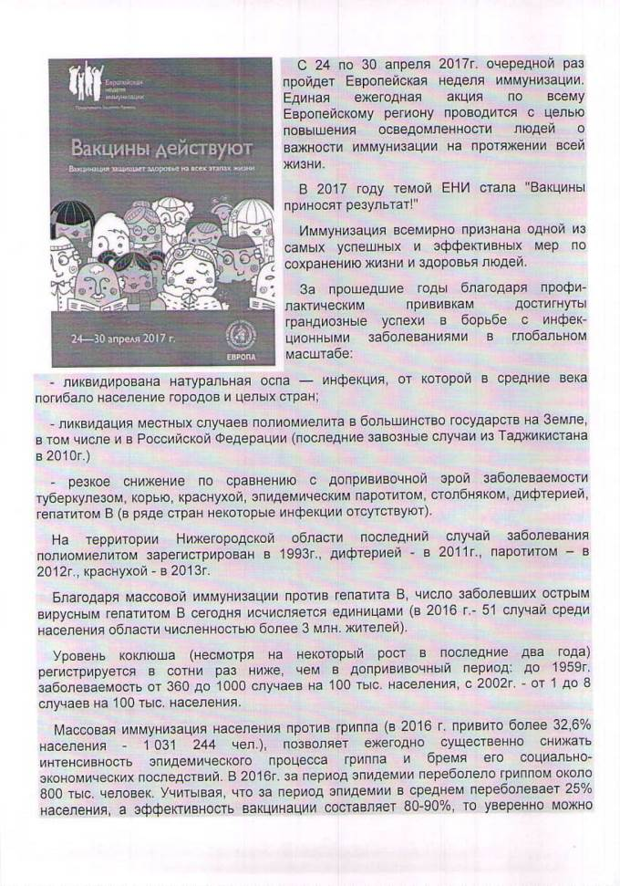
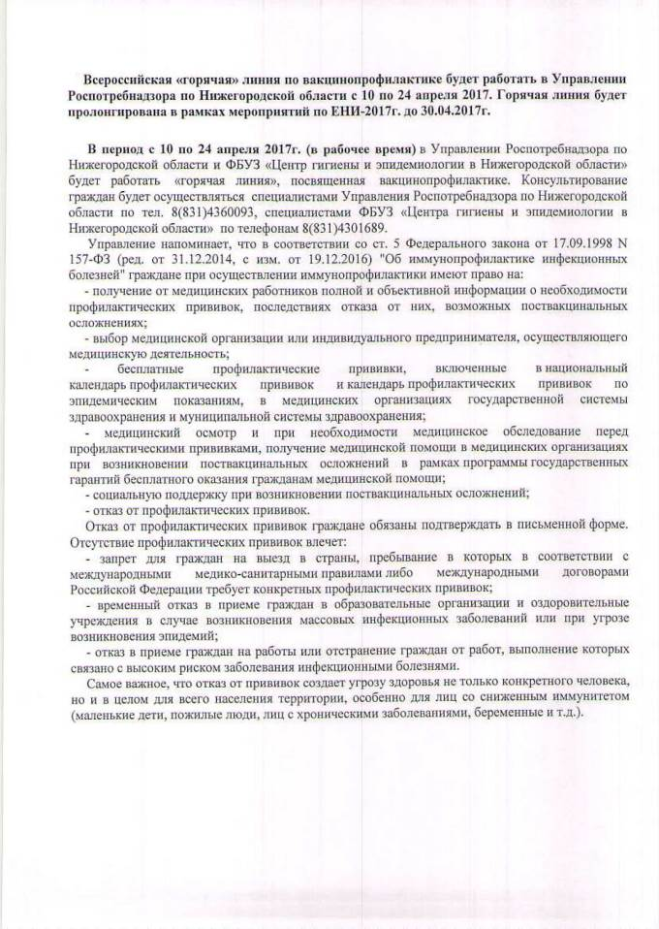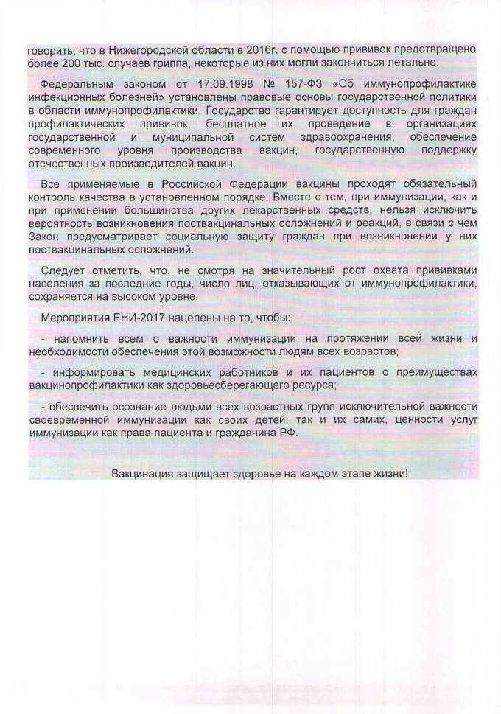

Туркушская основная школа – филиал муниципального бюджетного общеобразовательного учреждения "Саконская средняя школа"

Отчет о мероприятиях проведенных в рамках ЕНИ-2017
Учреждение | Туркушская ОШ – филиал МБОУ Саконской СШ. |  | примечание (название мероприятий, комментарии)
Социологические опросы (если проводились) | кол-во | человек | необходимо отдельно приложить результаты опросов с указанием абсолютного числа ответивших на каждый вопрос
взрослого населения | 1 | 20
подростков 15-17 лет | 1 | 5
работников образования | 1 | 10
Мероприятия в образовательных учреждениях
в детских садах | кол-во | человек
Беседы
Конкурсы рисунков, поделок, стихов, информ.стендов и др.
Викторины
Оформлено информационных стендов, уголков здоровья и т.п.
Лекции медработников для родителей
Лекции медработников для сотрудников ОУ
Тематические занятия с детьми
Театральные постановки, игровые программы (тематические)
Спортивные мероприятия, дни здоровья
Родительские собрания
Другие
в школах | кол-во | человек
Беседы (классные часы) | 4 | 22
Диктанты,сочинения,рефераты,конкурсы эссе, сочинений
Конкурсы рисунков, плакатов, агитационных листовок, стендов | 1 | 22
Викторины , игровые программы
Оформлено стенгазет, информационные стендов, санбюллетеней, уголков здоровья, школьных газет и др. | 1 | 45
Тематические занятия с детьми, уроки иммунизации | 1 | 23
Тематические лекции медработников для родителей | 1 | 23
Тематические лекции медработников для работников ОУ | 1 | 14
Конкурс мультимедийных презентаций
Спортивные мероприятия, дни здоровья | 3 | 45
Театральные представления, выступления агитбригад
Книжная выставка | 1 | 45
Семинар с работниками образования (без медработиков)
Родительские собрания (без медработиков)
Социологические опросы
Другие
учреждения дополнительного образования | кол-во | человек
Диктанты,сочинения,рефераты,конкурсы эссе, сочинений
Конкурсы рисунков, плакатов, агитационных листовок, стендов
Викторины , игровые программы
Оформлено стенгазет, информационные стендов, санбюллетеней, уголков здоровья, школьных газет и др.
Спортивные мероприятия, дни здоровья
Театральные представления, выступления агитбригад
Книжная выставка
Социологические опросы
Другие

Заместитель директора_______________Е.Н.Молчанова

АНКЕТА
«Ваше отношение к профилактическим прививкам»
Отвечали: родители – 20человек
учащиеся 9 класса – 5 человек
работники ОУ – 10 человек
* Национальный календарь прививок включает: для детей - прививки против туберкулеза, гепатита В, кори, краснухи, паротита, полиомиелита, коклюша, дифтерии, столбняка, в отдельных возрастах – пневмокковой и гемофильной инфекций, гриппа; для взрослых – против кори, краснухи, гепатита В, дифтерии и столбняка, для некоторых категорий – грипп.
1. Против каких инфекций Вы привиты:
Дифтерии, столбняка____________ Вирусного гепатита В_____________
Кори___________________________ Краснухи________________________
Гриппа (в 2016г.)__________________ Другие инфекции сверх календаря_(какие)_________
Я никогда не прививался____________ Не знаю от чего привит __35человек_______

2. Против каких инфекций привиты Ваши дети (если таковые есть):
- в рамках Национального календаря* все__________ нет прививок______________________
- в рамках Национального календаря частично______ не знаю от чего_30человек, учащиеся не отвечали на этот вопрос _________
- сверх календаря прививок_______________

3. Если Ваши дети не привиты против каких-либо инфекций календаря (туберкулез, гепатит В, грипп, дифтерия, коклюш, краснуха, корь) причиной является:
- отказ __1взрослый_____- медицинские отводы __________________- не определился _______________

4. Причина отказа (если есть):
- негативное отношение к прививкам в целом_________
- негативное отношение к медикам, которые проводят прививки____________
- ребенок часто болеет, аллергик и т.п. хронические состояния_____________
- религиозные убеждения__1взрослый ____________________________
- другое (указать что)_________________________________

5. Где Вы получаете информацию о вакцинопрофилактике инфекций ?
из телепередач_________ из радиопередач____________
из газет ______________ в Интернете_______________
на работе (учебе) ___________ от медработников __35человек ________

6. Осложнения и тяжелые последствия чаще после:
перенесенного инфекционного заболевания_29человек ________или проведенной прививки___6человек ________

7.Будете ли Вы в дальнейшем защищать себя и своих детей от инфекционных заболеваний путем проведения прививок?
Да_34человек _____________ Нет_1человек _____________ Не знаю__________
8.Оцените работу детской территориальной поликлиники по информированию населения (V):
Вид работы медицинских работников | детской | взрослой
приглашают на прививки на приеме, по ТВ, радио, объявления в доме и т.п.
есть информационные стенды, санбюллетени в поликлинике |  | 30взрослых
выходят на прививки по месту работы, учебы
раздают информационные буклеты
на терминале в поликлинике идут видеоролики о профилактике инфекций
выходят на родительские собрания, сходы граждан (другие формы общения)
Фельдшер Туркушского ФАП лично приходит домой и информирует о предстоящей прививке | 5учащихся | 30взрослых

9. Считаете ли Вы, что необходимо более активное и позитивное освещение вопросов по вакцинопрофилактике инфекционных заболеваний в средствах массовой информации?
Да______________ Нет__35 человек_________

Заместитель директора_______________Е.Н.Молчанова

